GARBAGE REMINDER

‘Garbage Reminder’ es una aplicación basada en “Widget” para ayudar al reciclaje en localidades con recogida selectiva puerta a puerta (PAP). El widget muestra el tipo de basura que se recoge ese día y activa recordatorios cuando el usuario abandona el área definida (casa, trabajo, etc).

INTERFAZ
La app se basa en dos modelos de interfaz: el widget y la vista de aplicación.
- EL WIDGET – Esta es una representación de la aplicación en el launcher (pantalla de inicio). En el se muestra la información relevante y es donde el usuario puede realizar interacciones con la aplicación.
- LA VISTA DE APLICACIÓN – Cuando se abre la aplicación. Aquí el usuario puede configurar las opciones de la aplicación (elegir localidad, modo de localización, etc) y ver información sobre los tipos de deshechos y sus categorías.

FUNCIONALIDADES
- INFORMACIÓN SOBRE LA RECOGIDA SELECTIVA PAP: El widget muestra, a través de un icono y un texto el tipo de deshecho que se recoge el día en el que está siendo consultado. Es posible acceder al calendario de recogida de la localidad seleccionada.
- INFORMACIÓN SOBRE LA CATEGORIZACIÓN DE DESHECHOS: Se puede acceder a la información sobre que tipos de deshechos se deben tirar en cada categoría (papel, envases, cristal, orgánico, deshechos).
- NOTIFICACIONES: El usuario define un evento (abandonar una zona, desconectarse de una red Wi-Fi, desconectarse de un dispositivo bluetooth) que al ocurrir lanza un aviso al usuario como recordatorio de que debe tirar la basura.
- NEWSFEED: El widget muestra, a través de texto, noticias o anuncios relevantes del día. Estos anuncios pueden ser abiertos para obtener más información a través de la aplicación o una página web.
- ESTADÍSTICAS: La aplicación recaba información anónima para el análisis de uso de la misma.
- COMPRA DE BOLSA.

ACCIONES

Desde el Widget
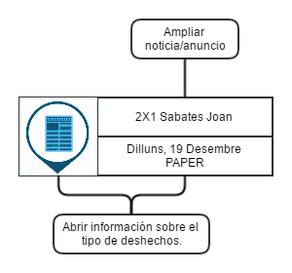
- Al tocar sobre la noticia/anuncio se abre una pantalla de la aplicación una web ampliando la información o accediendo a la oferta.

- Al tocar sobre el icono o sobre el texto informativo se abre una pantalla de la aplicación con la información sobre el tipo de deshechos que se tira ese día.

Cuando ocurre un evento de alguno de los perfiles creados (Consultar Perfiles de Zona más adelante) aparece un aviso recordando, en forma de notificación, al usuario que debe sacar la basura del día. Puede indicar que la ha sacado o que lo hará más adelante. La primera opción evita que se lancen más aviso para ese perfil durante ese día, la segunda cierra el aviso pero volverá a mostrarlo si vuele a ocurrir el evento.

Desde la Aplicación

Menú Principal

Desde el menú principal se puede acceder a las distintas secciones de la aplicación y ver las noticias/anuncios del día.
Las opciones perfil siguiente y perfil anterior cambian el perfil que se muestra entre los que hayan sido generados.
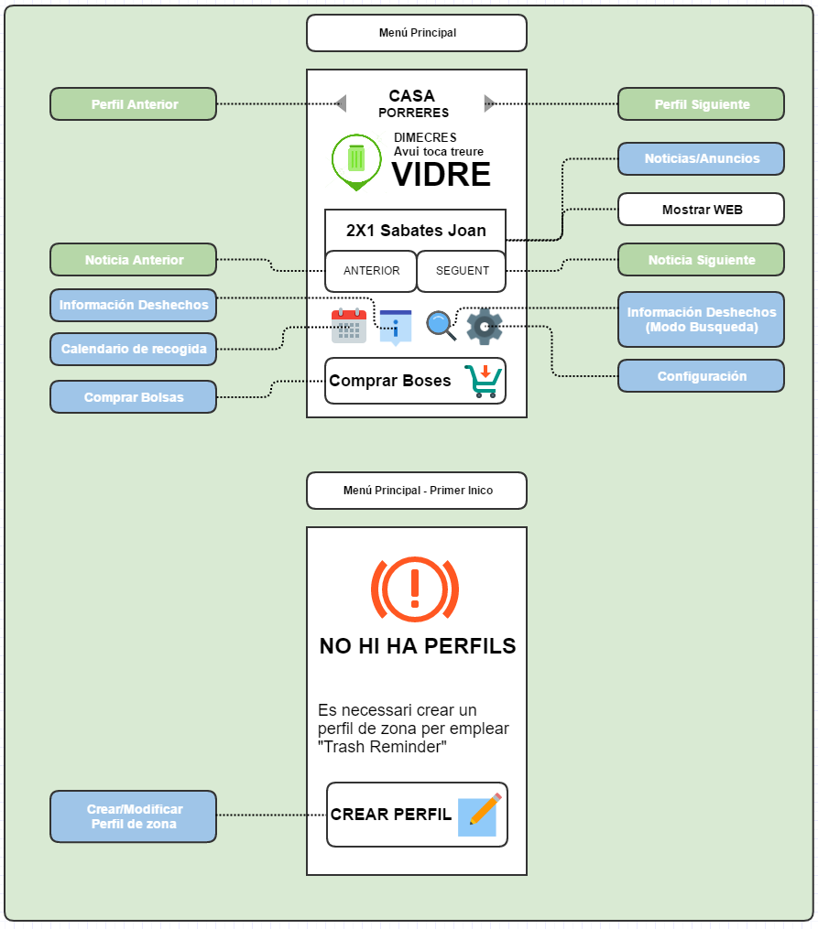
Noticia anterior y noticia siguiente cambian la noticia que se muestra de las disponibles ese día. Al pulsar sobre la noticia se mostrará mas información, en la app o en una web externa.

Información Deshechos

En esta ventana el usuario puede consultar los tipos de residuos y su separación para la recogida selectiva. El usuario puede realizar búsquedas de deshechos concretos para saber a que categoría pertenece.

Ej. Martina no sabe donde debe tirar el tetrabrick de leche. Introduce la palabra tetrabrick y la aplicación le indica que debe tirarlo con los envases.

Al pulsar sobre las distintas pestañas (en colores en el esquema) se muestran la información de los distintos tipos de residuos.

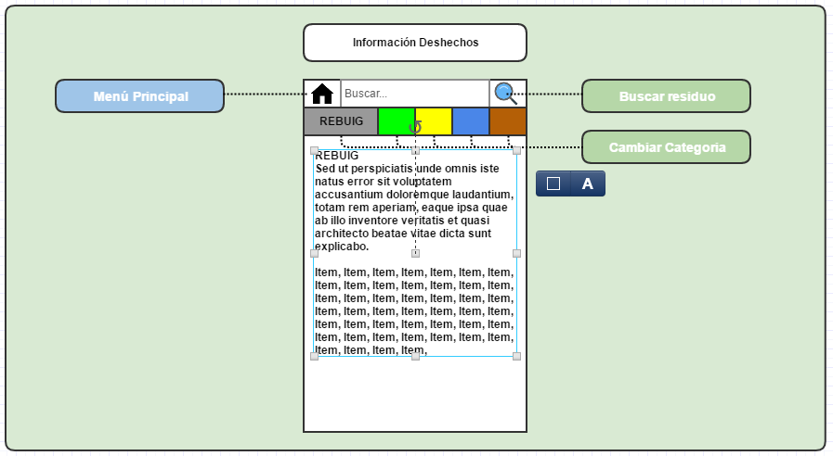

Calendario de Recogida

Desde esta pantalla el usuario puede ver los calendarios que tiene configurados en la aplicación y acceder a información de cada tipo de residuo.

Al pulsar sobre el desplegable aparece la lista de calendarios creados, al seleccionar un calendario la información de la pantalla cambia para mostrar los datos del calendario elegido. Si el usuario pulsa sobre ‘Nuevo Calendario” se abre la pantalla de Gestión de calendarios.

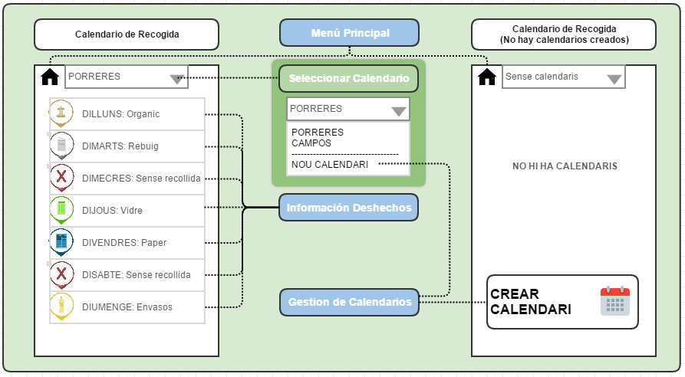
Si el usuario pulsa sobre la información de residuos de alguno de los días se abre la pantalla de Información de Deshechos mostrando el tipo de residuo del día seleccionado.

Si no existieran calendarios creados se mostraría una pantalla con el botón “Crear Calendario”, que al ser pulsado abriría Gestión de Calendarios.

Noticias / Anuncios

En esta pantalla se muestran detalles sobre las noticias o promociones que aparecen en el Widget y el Menú Principal. Así mismo esta pantalla puede ser sustituida por un hipervínculo a una página web.
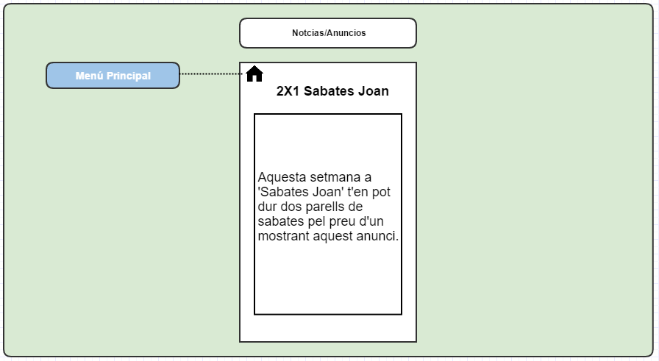

Configuración
En esta pantalla el usuario puede acceder a los perfiles de zona creados y a la gestión de calendarios.
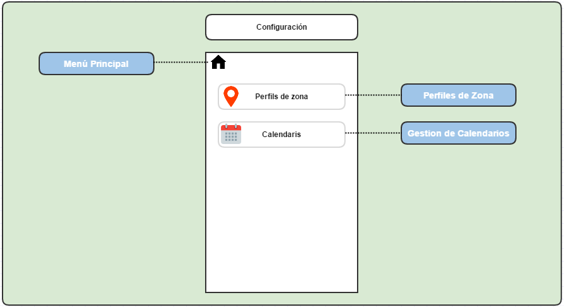

Gestión de calendarios

Desde esta pantalla el usuario puede consultar y modificar los calendarios disponibles y crear nuevos.
Los calendarios creados aparecen en forma de lista con el nombre y un botón de eliminar. Si el usuario toca sobre un ítem de la lista se abre Crear/Modificar Calendario con la información del calendario seleccionado. Si toca el botón de eliminar aparece un “popup” de confirmación antes de eliminar el calendario seleccionado.
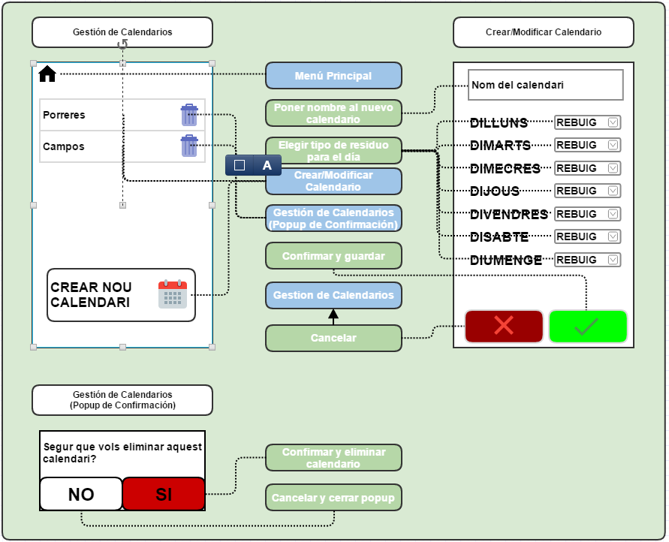
El botón “Crear calendario nuevo” abre Crear/Modificar Calendario con la información en blanco.

En la pantalla Crear/Modificar Calendario se puede establecer el nombre del calendario y el tipo de residuo que se ha de sacar cada día de la semana. El botón de cancelar vuelve a Gestión de Calendarios sin guardar los datos introducidos mientras que el botón de confirmar guarda los datos sobre el calendario seleccionado o genera uno nuevo con los datos introducidos.

Perfiles de zona

Desde la pantalla Perfiles de Zona el usuario puede consultar, modificar y crear perfiles para los avisos de sacar los residuos.
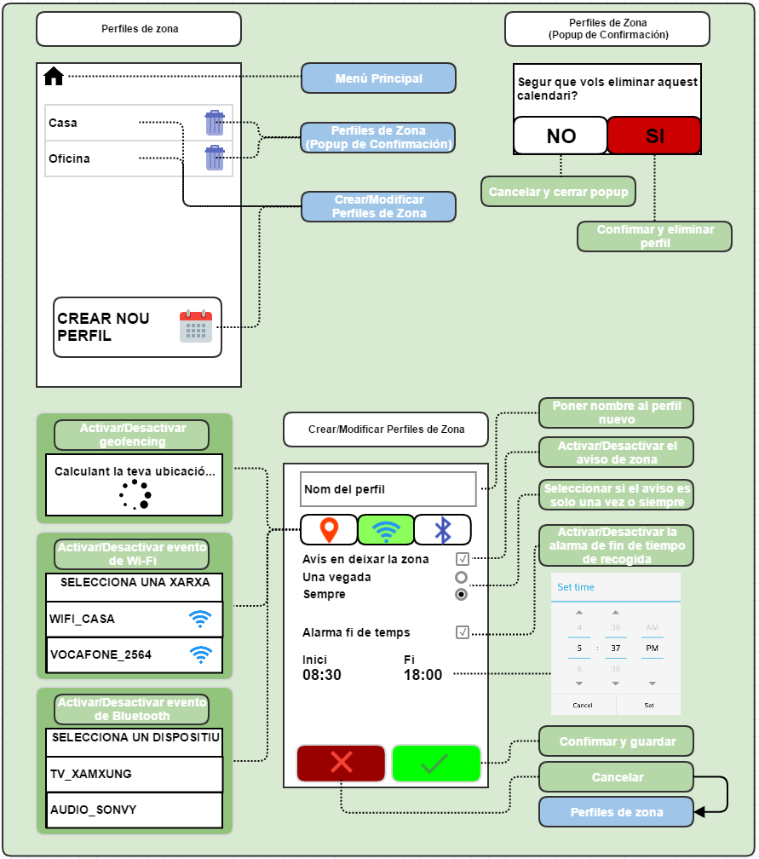
Los perfiles creados aparecen en forma de lista con el nombre y un botón de eliminar. Si el usuario toca sobre un ítem de la lista se abre Crear/Modificar Perfiles de Zona con la información del perfil seleccionado. Si toca el botón de eliminar aparece un “popup” de confirmación antes de eliminar el perfil seleccionado.
El botón “Crear nuevo perfil” abre Crear/Modificar Perfiles de Zona con la información en blanco.
En la pantalla Crear/ Modificar Perfiles de Zona el usuario puede introducir el nombre del perfil y seleccionar los eventos que lanzarán avisos.

- Si se pulsa sobre el botón de ‘Geofencing’ aparecerá un popup mientras se localiza la ubicación del dispositivo. Esta opción hace saltar el aviso cuando el usuario sale de la zona geográfica definida como una circunferencia de 100m de radio al rededor del punto geolocalizado. Durante el intervalo de tiempo establecido.
- Al pulsar el botón de Wi-Fi aparecerá un popup con las redes Wi-Fi disponibles para que el usuario seleccione una. Esta opción hace saltar el aviso cuando el dispositivo se desconecta de la red seleccionada . Durante el intervalo de tiempo establecido.
- Al pulsar el botón de Bluetooth aparecerá un popup con los dispositivos Bluetooth disponibles para que el usuario seleccione uno. Esta opción hace saltar el aviso cuando el dispositivo se desconecta del dispositivo seleccionado. Durante el intervalo de tiempo establecido.
- Las opciones “Una vez” y “Siempre” indican si el aviso debe saltar cada vez que se produce el evento o solo la primera vez que se produce ese día.
- Si se activa la opción “Alarma fin de tiempo” saltará un aviso si el usuario está dentro de la zona, es la hora indicada como “Final”.

*Estos eventos solo se lanzarán si el usuario no ha indicado ya ese día que ha sacado la basura.

El usuario puede definir la hora de inicio y de final del horario en el que se debe sacar la basura, para ello al pulsar sobre cada una de las horas aparecerá un “Selector de Tiempo” propio del sistema.

El botón de cancelar vuelve a Perfiles de Zona sin guardar los datos introducidos mientras que el botón de confirmar guarda los datos sobre el perfil seleccionado o genera uno nuevo con los datos introducidos.

Comprar bolsas

Desde la aplicación se ofrece la posibilidad de comprar las bolsas para residuos necesarias.

Está pantalla no está definida a falta de una definición del modelo de negocio a seguir.

